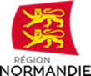 |  | 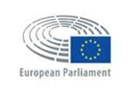 | 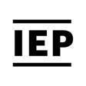
Le 23 septembre 2022

FORUM MONDIAL NORMANDIE POUR LA PAIX
ABBAYE-AUX-DAMES, CAEN
23 et 24 septembre 2022

Un indice pour évaluer les menaces à la paix et à la démocratie dans le monde

Outil permettant aux utilisateurs de comprendre les vulnérabilités globales et aux institutions d’être guidées dans leur action en faveur des pays du monde les plus vulnérables, l’Indice Normandie 2022 a été présenté lors du 5ème Forum mondial Normandie pour la Paix du 23 au 24 septembre.

En partenariat avec la Région Normandie, le Service de Recherche du Parlement Européen (EPRS) et l’Institute for Economics and Peace (IEP) ont mis au point l’Indice Normandie, un outil d’évaluation du niveau de vulnérabilités au conflit de 137 acteurs (136 pays des Nations Unies aussi bien que les 27 États membres de l’Union étant comptabilisés comme un seul acteur).

Le projet a été porté par le Service de Recherche du Parlement Européen. Le Parlement européen est un acteur à part entière de la politique étrangère de l’Union européenne, comme le prévoit le Traité de Lisbonne. Il a pour mission essentielle de préserver et de consolider la démocratie et les libertés fondamentales à travers le monde.

L’Indice Normandie 2022 a été présenté lors de la cinquième édition du Forum qui se tient du 23 au 24 septembre à l’Abbaye-aux-Dames à Caen.

Pour mesurer concrètement « la vulnérabilité de la paix » d’un pays, l’Indice Normandie prend en compte 11 niveaux de menaces définies dans la Stratégie globale de l’Union européenne : changement climatique, cybersécurité, processus démocratique, crises économiques, insécurité énergétique, États fragiles, homicides, liberté de la presse, terrorisme, conflits violents, armes de destruction massive.

Les régions et pays sont notés sur une échelle de 0 à 10 (0 = menace grave, 10 = absence de risques) sur la base des sources disponibles les plus fiables : ONU, Banque mondiale, etc. Ces 11 dimensions sont comparées à celles des pays de la même région, l’environnement régional jouant clairement un rôle dans la résilience des pays face aux menaces.

Le Service de Recherche du Parlement Européen (EPRS) a mis en place une carte interactive permettant de visualiser le taux de conflictualité pour chaque pays. Parmi les nations les plus menacées selon l’Indice Normandie 2022 figurent l’Afghanistan, la Syrie, le Yémen, la Somalie, le Sud Soudan, et la République Démocratique du Congo.

Il ne s’agit pas d’un classement des pays en fonction de leur niveau de paix, mais d’un classement des menaces pesant sur la paix.

« La Région Normandie s’est tout naturellement associée à cette opération de par son patrimoine historique et ses initiatives consacrées à la paix comme le Forum mondial Normandie pour la Paix, où l’Indice a été présenté pour la première fois en juin 2019. L’indice Normandie est un outil essentiel pour identifier et comprendre les menaces, existantes et nouvelles, et permettre ainsi aux décideurs politiques de l’Union Européenne de cibler leurs actions vers les pays les plus fragiles. » indique Hervé Morin, Président de la Région Normandie

« Le Parlement européen devra continuer à surveiller avec vigilance et à s'attaquer aux causes profondes des menaces - en Europe et dans le monde. Comprendre les menaces le plus tôt possible et anticiper leurs implications destructrices avec prévoyance est essentiel pour maintenir la paix et la démocratie. Je suis convaincue que cette édition du Normandy Index fournira des informations utiles et restera une source fiable d'informations et d'inspiration. » Roberta Metsola, Présidente du Parlement européen, Avant-propos de l'Indice Normandie 2022.

Présentation de l’Indice Normandie au Forum mondial Normandie pour la Paix
Vendredi 23 septembre 2022 à 14h45 – Plateau NPP
Rapport Indice Normandie 2022 (en version anglaise) accessible ici
Vidéo de présentation « Indice Normandie »

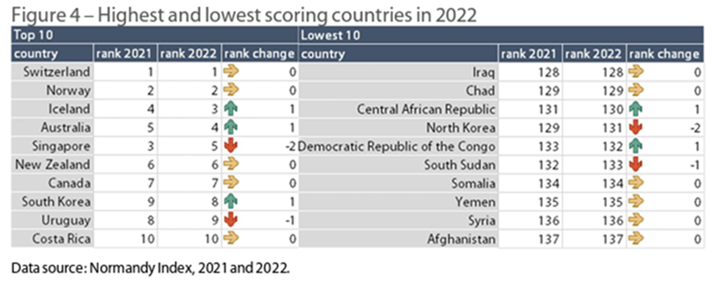
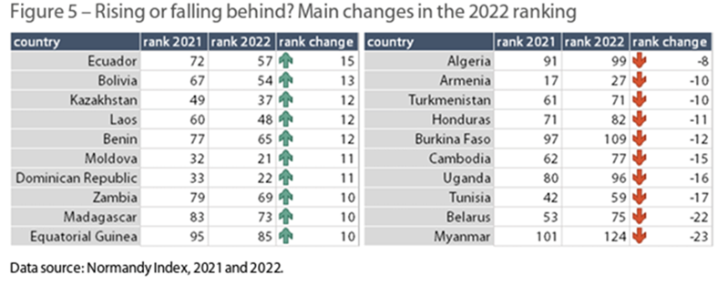

Exemples de Pays présentés sur le Forum mondial Normandie pour la Paix 2022

ISRAËL – 57ème place, note 6,09/10
Menaces principales : insécurité, terrorisme, conflit.
Depuis vingt ans, le mur érigé par le gouvernement israélien suite à la seconde intifada limite drastiquement la liberté de circuler des Palestiniens. « Mur de la honte » et « mur de l’apartheid » pour les uns ; « clôture de sécurité » et « barrière anti-terroriste » pour les autres. D’autres murs, économiques, sociologiques, historiques, se dressent en parallèle. Sont-ils infranchissables ? Quel peut être le rôle des mouvements citoyens et artistiques dans la promotion du vivre-ensemble ?
Débat sur le Forum : 23 septembre de 14h à 15h30 : « Israël-Palestine : les murs, obstacles à la paix »

CHINE – 68ème place, note 5,85/10
Menaces principales : persécution, peur, violation des droits humains.
Au Xinjiang, des centaines de milliers de Ouïghours sont internés et persécutés dans des camps dits de « transformation par l’éducation ». Les autorités chinoises y ont créé un environnement dystopique dont sont victimes les minorités musulmanes, tandis que des millions d’autres vivent dans la peur à la merci d’un dispositif de surveillance tentaculaire. Comment expliquer et briser le silence de la communauté internationale face à l’ampleur de ces violations des droits humains ?
Débat sur le Forum : 23 septembre de 16h30 à 18h : « Ouïghours persécutés : comment briser les murs du silence ? »

BIÉLORUSSIE – 75ème place, note 5,76/10
Menaces principales : dictature, démocratie, influence russe.
Dernière "dictature d’Europe", la Biélorussie d’Alexandre Loukachenko a connu une forte mobilisation d’opposants en 2020-2021. Après le recours à la répression des opposants et aux représailles contre les pays voisins qui les accueillent, elle est devenue la base arrière de l’invasion de l’Ukraine illustrant l’influence de la Russie. Quelle démocratie peut émerger en Biélorussie et comment ?
Débat sur le Forum : 23 septembre de 16h30 à 18h : « Quel avenir pour une Biélorussie démocratique ? »

UKRAINE – 102ème place, note 5,17/10
Menaces principales : guerre, conflits violents, influence russe, annexion.
Après la projection d’un numéro inédit de l'émission "Le Dessous des Cartes", Emilie Aubry, rédactrice en cheffe, et Tatiana Kastoueva-Jean, directrice du Centre Russie/NEI de l’IFRI, échangeront avec la salle autour des enjeux de la Guerre en Ukraine : déni de la cohésion ukrainienne, pari d’un Occident désuni, Vladimir Poutine s’est-il trompé dans son analyse ? Quelles conséquences pour l’influence russe dans l’espace post soviétique ? De l’UE à l’OTAN, le retour de la guerre en Europe signe-t-il une nouvelle ère ?
Débat sur le Forum : 23 septembre de 14h à 15h30 : « Guerre en Ukraine : Vladimir Poutine et l’espace post-soviétique »

PALESTINE – 115ème place, note 4,72/10
Menaces principales : insécurité, terrorisme, conflit.
Les données de l’Indice Normandie viendront appuyer les échanges du débat consacré à la Palestine sur le Forum.
Débat sur le Forum : 23 septembre de 14h à 15h30 : « Israël-Palestine : les murs, obstacles à la paix »

CORÉE DU NORD – 131ème place, note 3,94/10
Menaces principales : conflits violents, insécurité, guerre nucléaire, repliement.
La Corée du Nord reste dans les esprits comme l’un des pays les plus fermés au monde. Cet enfermement s'est encore accru ces dernières années du fait des sanctions internationales et surtout de la pandémie. Comment dès lors éviter qu’une méconnaissance du pays déclenche un conflit ? C'est le rôle de diplomates, d'universitaires et d'humanitaires qui, à travers un dialogue difficile mais indispensable avec les autorités du pays, tentent de mieux le comprendre et de contribuer à éviter les prochaines crises.
Débat sur le Forum : 23 septembre de 16h30 à 18h : « Corée du Nord, que se cache-t-il derrière les murs ? »

Normandiepourlapaix.fr - Service de Recherches du Parlement Européen - Institute for Economics and Peace

CONTACTS PRESSE
MUZE Communication : Lamia Bergamo – 06 64 25 33 65 - lbergamo@muzecommunication.fr
Florent Cohen – 06 24 33 00 31 – fochen@muzecommunication.fr
Région Normandie : Emmanuelle Tirilly – 06 13 99 87 28 - emmanuelle.tirilly@normandie.fr
Service de Recherche du Parlement Européen : Strategy and Innovation Unit – email: EPRS-StrategyInnovation@europarl.europa.eu – tel : +32 223 1790

